Peanutsgruppe

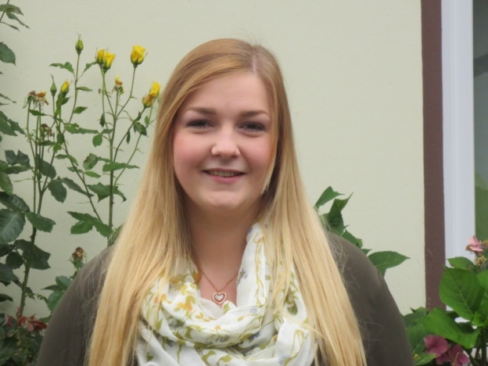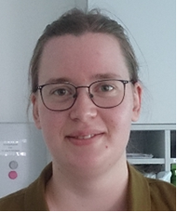 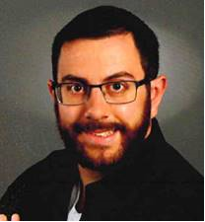

Alessandro Vogelsang

Praktikant

Marius Röhl

Päd. Mitarbeiter

Julia Wendlandt

Praktikantin

Lena Beyer

Päd. Mitarbeiterin

Vitali Schäfer

Dualer Student der Sozialen Arbeit

Sonja Rosenwinkel

Komm. Gruppenleitung